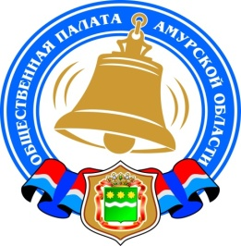
Общественная палата Амурской области

каб. 110, ул. Зейская, 211, г.Благовещенск, 675000
www.opamur.ru, e-mail: op-adm@mail.ru;
тел. (4162) 22-16-48, факс (4162) 22-16-50

Хронология событий

Общественной палаты Амурской области

в октябре 2020 года

Отчетно-выборная конференция Амурского регионального отделения «Союз пенсионеров России»
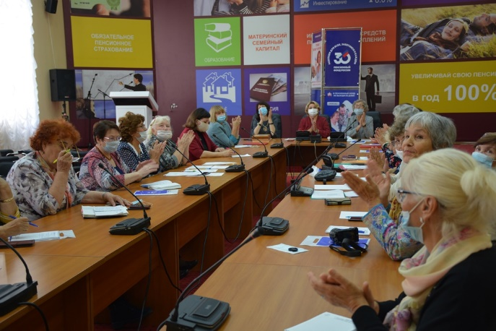
30 сентября, в рамках отчетно-выборной конференции Амурского регионального отделения «Союз пенсионеров России», состоялось поздравление участников и призера Всероссийского чемпионата и региональной Олимпиады «Интернет – долголетие» по компьютерному многоборью пенсионеров.
В заседании приняли участие представители министерства социальной защиты населения Амурской области, Пенсионного Фонда России по Амурской области, Управления внутренней политики, Общественной палаты Амурской области.
При участии министерства соцзащиты населения в проведении мероприятия, амурчане пожилого возраста уже не первый год повышают свои навыки и приобретают знания компьютерного мастерства. В этом году, в связи со сложной эпидемиологической ситуацией чемпионаты проводились в дистанционной форме.
Из 46 участников региональной Олимпиады лучшими оказались шесть умелых «компьютерщиков»:
В номинации «начинающий пользователь» – 1 место Лейкин Илья Аркадьевич (г.Тында), 2 место Першин Андрей Александрович (с.Ромны), 3 место Стрелков Виктор Олегович (г.Завитинск);
В номинации «уверенный пользователь»: 1 место Журавлева Татьяна Витальевна (с.Тахтамыгда), 2 место Шиманская Лидия Павловна (Михайловский р-н), 3 место Хохолева Любовь Владимировна (г.Свободный).
Четверо из них представили Амурскую область в федеральном этапе X Всероссийского чемпионата по компьютерному многоборью среди пенсионеров: Лейкин Илья Аркадьевич (г.Тында), Першин Андрей Александрович (с.Ромны), Журавлева Татьяна Витальевна (с.Тахтамыгда), Шиманская Лидия Павловна (Михайловский р-н).
В специальной номинации «За верность долгу» – приз взял Першин Андрей Александрович.
Всем участникам региональной Олимпиады и призеру Всероссийского чемпионата «Интернет – долголетие» вручены благодарственные письма министерства социальной защиты Амурской области, а также памятные подарки.

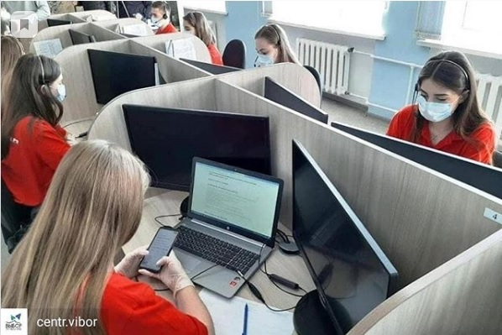
Внимание!
Формируется команда из 100 волонтёров для работы в поликлиниках города.
👩💼Функционал:
✔️Отвечать на звонки;
✔️Обзванивать пациентов;
✔️Заносить данные в медицинскую документацию.
График работы: с 8:00 до 12:00 и с 12:00 до 18:00
👥Возраст: 16+
☎️Для записи звоните нам в молодёжный Центр «Выбор» по телефону: 66-23-26 или специалисту Гусевой Наталье: 89145744123.

О программе «Комплексное развитие сельских территорий»

В текущем году началась реализация мероприятий Государственной программы Российской Федерации «Комплексное развитие сельских территорий». Программа была разработана и утверждена в 2019 году и получила неоднозначные оценки экспертов еще на этапе обсуждения. Минсельхозом России при этом подчеркивалось значительное увеличение финансирования программы по сравнению с ранее действовавшей программой «Устойчивое развитие сельских территорий». Однако её фактическое финансирование уменьшилось в несколько раз по сравнению с изначально заявленным уровнем, а в проекте бюджета на 2021 и 2022 годы федеральное финансирование программы сокращено соответственно в более чем пять шесть раз. При этом значения целевых показателей скорректированы незначительно. В связи с этим актуален вопрос об эффективности программы в существующем её виде и при выделяемых объемах финансирования.

Общественная палата Российской Федерации объявляет о проведении исследования осведомлённости сельских жителей о Государственной программе «Комплексное развитие сельских территорий» и формирующегося общественного мнения о ней. С этой целью на официальном сайте Общественной палаты Российской Федерации размещена соответствующая анкета, которая доступна к заполнению по ссылке https://webanketa.com/forms/6cr30elp68qp2s9jcsh30rbl/ .

Результаты исследования планируется обсудить в рамках Форума «Сообщество» и выработать предложения по совершенствованию программ развития сельских территорий.

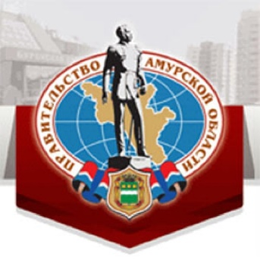
Информация о приеме губернатором области представлений о выдвижении кандидатов в члены Общественной палаты

Аппарат губернатора области и Правительства области объявляет о начале приема губернатором Амурской области представлений о выдвижении кандидатов в члены Общественной палаты от структурных подразделений общероссийских и межрегиональных общественных объединений для доформирования состава Общественной палаты Амурской области V созыва.
Представления на кандидатов принимаются и рассматриваются по адресу: 675023, г. Благовещенск, ул. Ленина, 135, каб. 505, тел. 8(4162) 596-115. Прием представлений осуществляется в период с 13 октября 2020 года по 22 октября 2020 года включительно, кроме выходных дней. Время приема представлений: с 09.00 до 13.00 и с 14.00 до 18.00.
Консультирование и прием документов осуществляет заместитель начальника отдела по взаимодействию с институтами гражданского общества управления внутренней политики аппарата губернатора области и Правительства области Конюх Оксана Александровна.
Порядок отбора кандидатов для включения в список формирования Общественной палаты Амурской области от губернатора области определен постановлением губернатора Амурской области от 22.02.2018 № 21 «Об утверждении Порядка отбора и утверждения членов Общественной палаты Амурской области».
Требования к кандидатам в состав Общественной палаты области установлены статьей 6 Закона Амурской области от 04.06.2008 № 35-ОЗ «Об Общественной палате Амурской области». Так, членом органа может быть гражданин:
— достигший возраста восемнадцати лет;
— не занимающий должности федеральной государственной службы, государственной службы области, муниципальной службы;
— не признанный недееспособным или ограниченно дееспособным на основании решения суда;
— не имеющий непогашенной или неснятой судимости;
— не имеющий гражданства другого государства или вида на жительство.
Кроме того, член Общественной палаты в случае избрания должен будет приостановить членство в политической партии на срок осуществления полномочий.

Общественная палата и Правительство Амурской области подвели итоги конкурса социально значимых поступков жителей области «Поступки и люди»
19 октября 2020 года в Общественной палате Амурской области в 11:30 прошло итоговое заседание рабочей группы по проведению конкурса. На заседании подведены итоги народного голосования, которое проходило на сайте «Амурской правды», и определены победители во всех номинациях.
В этом году в конкурсе участвуют 152 человека. В номинации «Семейные ценности» — 12 участников, в номинации «Повод гордиться» — 7 участников, в номинации «Мы вместе» — 43 человека, в номинации «Забота о людях» — 33 участника; в номинации «Во имя жизни» — 6 заявок, причем две из них – коллективные; 5 заявок в номинацию «Большое сердце»; 46 номинантов – в «Гражданской позиции».
В номинации «Семейные ценности» победу одержала Прагнимак Евгения Александровна (г. Благовещенск). За нее подали 4 262 голоса.
В номинации «Повод годиться» 3996 голоса отдано за Воликову Наталью Сергеевну (г. Зея), обеспечив ей победу.
В номинации «Мы вместе» по количеству голосов победила Озерная Ольга Владимировна (с.Березовка Ивановского района) — 4390 голосов.
В номинации «Забота о людях» победила Буренкова Ольга Николаевна, педагог, руководитель клуба «Росток», (п. Новобурейский, Бурейский район). За нее подано рекордное число голосов – 49559.
В номинации «Во имя жизни» тоже победила команда — Амурская областная общественная организация поисково-спасательный отряд «Гром» (г. Свободный) – за них отдали 2443 голоса.
В номинации «Большое сердце» — лидером стала Любовь Часовских (г. Благовещенск), получив 1586 голосов.
В номинации «Гражданская позиция» победу одержал Трусов Олег Викторович (с.Константиноградовка Ивановского района). 21222 голоса отдано за него на конкурсе.
Организаторы конкурса утвердили дополнительно спецноминацию. Её героем стала Комогорцева Екатерина Николаевна из села Анновка Ивановского района. Она, будучи председателем молодёжного Совета, волонтером, всегда приходила на помощь, что бы ни случилось. Являясь волонтёром всероссийской акции взаимопомощи «МЫВМЕСТЕ», помогала пожилым людям во время пандемии коронавирусной инфекции. Дома со своей четырехлетней дочуркой Василисой шила маски своими руками людям старше 65 лет, учителям школы, врачам и сотрудникам полиции. Будучи в больнице, она тоже шила и дарила маски больным онкологическими заболеваниями. Во время пандемии Катя организовывала различные онлайн акции призывая людей к тому, что самоизоляция — это не повод для грусти. К сожалению, Екатерина ушла из жизни весной 2020 года, оставшись в памяти всех, кто её знал, светлым, активным, жизнерадостным человеком.
Всего в конкурсе «Поступки и люди 2020» за кандидатов (152 заявки) отдано 258 204 голоса, для сравнения в первом конкурсе в 2019 году заявок было 99, а голосов на конкурсе более 120 тысяч.
В ближайшее время состоится торжественное награждение победителей и участников конкурса. В этом году в связи с эпидемиологической обстановкой, будет изменён формат проведения. В Благовещенске губернатор Амурской области Орлов Василий Александрович и Председатель Общественной палаты Седов Владимир Валентинович наградят победителей в номинациях конкурса, а участников конкурса будут чествовать на местах руководители районных администраций.
О дате торжественного мероприятия в Благовещенске будет известно в ближайшее время.
Напомним, конкурс социально значимых поступков «Поступки и люди» во второй раз проводится Общественной палатой Амурской области совместно с Правительством Амурской области и АНО «Агентство развития гражданского общества Амурской области». Он уже получил статус самого народного, ведь заявку на участие может подать каждый желающий амурчанин, рассказав о добром поступке или о семье, которая достойна уважения в лучшем смысле этого слова.
В конкурсе заявлено семь номинаций:
«Во имя жизни» (спасение жизни другого человека или группы людей; предотвращение преступлений, аварий и иных чрезвычайных ситуаций),
«Гражданская позиция» (реализация социально значимых проектов, направленных на улучшение качества жизни населения Амурской области),
«Забота о людях» (волонтерская/добровольческая деятельность, поддержка нуждающихся в помощи),
«Большое сердце» (значительная забота об усыновленных/удочеренных детях),
«Семейные ценности» (многодетные семьи, семьи, воспитывающие детей с ограниченными возможностями здоровья, «золотые» семьи).
«Повод гордиться» (медицинские работники Амурской области, спасающие людей от COVID-19 в период пандемии, внесшие личный вклад в предупреждение распространения болезни),
«Мы вместе» (волонтерская деятельность организаций и граждан, чей поступок характеризуется высокой значимостью оказанной помощи в период пандемии COVID-19).

Отрыта регистрация на Общероссийский гражданский форум

Тема форума в этом году — «Постковид: наше право на жизнь. От болезни и депрессии к выздоровлению».

Общероссийский гражданский форум — это крупнейшая ежегодная встреча представителей гражданского общества России.

Традиционно ОГФ пройдет по нескольким направлениям:

инклюзия,

право на труд,

право на город,

доступ к праву,

честные выборы,

право на образование,

право на здравоохранение,

гражданский контроль,

право на приватность и открытость,

малый и средний бизнес

и формирование солидарности и устойчивых команд в эпоху пандемии.

Общероссийский гражданский форум (ОГФ) пройдет 28 октября одновременно на 11 тематических площадках в шести городах России: Москве, Санкт-Петербурге, Самаре, Екатеринбурге, Перми и Ставрополе.

Подробнее о программе, составе комиссий и рабочих площадках — здесь.

Каждая площадка будет посвящена одному из тематических направлений Форума и соберет от 20 до 50 экспертов в очном формате и несколько сотен участников в удаленном. Работа площадок будут транслироваться онлайн на собственном и партнерских каналах. При этом площадки Форума будут объединены не только сквозной темой, но и единым онлайн эфиром с периодическим включением каждого из регионов.

«Это позволит выйти на широкую аудиторию экспертов, гражданских активистов, малых самоорганизующихся сообществ для освещения повестки форума и выработки совместных решений, принципов действий и рекомендаций для властей», — сообщают организаторы.

Заполнить анкету онлайн-участника можно здесь. За несколько дней до форума организаторы пришлют подробную инструкцию для участия. С правилами можно ознакомиться здесь.

УВЕДОМЛЕНИЕ о формировании Общественного совета при министерстве культуры и национальной политики Амурской области

Срок подачи документов до 18 часов 30 октября 2020 года.

Министерство культуры и национальной политики Амурской области(далее —министерство) уведомляет о начале процедуры формирования состава Общественного совета в соответствии с Положением об Общественном совете при министерстве, утвержденным приказом от 23.07.2018 № 161-ОД (прилагается), и Положением о порядке проведения конкурса для отбора кандидатов в состав общественных советов при органах исполнительной власти Амурской области, утвержденным решением совета Общественной палаты Амурской области от 06.11.2015 № 1 (ПОЛОЖЕНИЕ о порядке проведения конкурса для ОС при ОИВ).
Для участия в конкурсе общественные объединения и иные негосударственные некоммерческие организации, целями деятельности которых являются представление или защита общественных интересов и (или) выполнение экспертной работы в сфере общественных отношений, представляют в конкурсную комиссию следующие документы:
— заявление о выдвижении кандидата в состав общественного совета (Приложение 1 — заявление);

— копия документа, удостоверяющего личность кандидата;

— биографическая справка (Приложение 2 — Биографическая справка);

— согласие кандидата на обработку персональных данных (Приложение 3 — Согласие);

— иные материалы, которые общественное объединение считает необходимым предоставить для участия в конкурсе.

Заявления, полученные после окончания срока подачи документов, не подлежат рассмотрению.
Членами общественного совета не могут быть:

— лица, для которых федеральными законами и законами области установлены запреты и ограничения;

— лица, признанные недееспособными или ограниченно дееспособными на основании решения суда;

— лица, имеющие непогашенную или неснятую судимость;

— лица, не имеющие гражданства;

— лица, имеющие двойное гражданство;

— депутаты Государственной Думы Федерального Собрания Российской Федерации, члены Совета Федерации Федерального Собрания Российской Федерации, депутаты законодательного (представительного) органа государственной власти субъекта Российской Федерации, лица, занимающие выборную должность в органе местного самоуправления, государственную должность Российской Федерации, государственную должность субъекта Российской Федерации, должность государственной службы или должность муниципальной службы.
Срок направления писем о выдвижении кандидатов в состав общественного совета до 18 часов 30 октября 2020 года по адресу: 675000, г.Благовещенск, ул. Зейская, 211, каб. 110. За дополнительной информацией обращаться по телефону 8(4162) 22 16 48.

УВЕДОМЛЕНИЕ о формировании Общественного совета при управлении региональной безопасности и противодействия коррупции Амурской области

Срок подачи документов до 18 часов 30 октября 2020 года.

Управление региональной безопасности и противодействия коррупции Амурской области (далее —управление) уведомляет о начале процедуры формирования состава Общественного совета в соответствии с Положением об Общественном совете при управлении, утвержденным приказом от 02.10.2020 № 31-од (прилагается), и Положением о порядке проведения конкурса для отбора кандидатов в состав общественных советов при органах исполнительной власти Амурской области, утвержденным решением совета Общественной палаты Амурской области от 06.11.2015 № 1 (ПОЛОЖЕНИЕ о порядке проведения конкурса для ОС при ОИВ).
Для участия в конкурсе общественные объединения и иные негосударственные некоммерческие организации, целями деятельности которых являются представление или защита общественных интересов и (или) выполнение экспертной работы в сфере общественных отношений, представляют в конкурсную комиссию следующие документы:
заявление о выдвижении кандидата в состав общественного совета (Приложение 1 — заявление);
копия документа, удостоверяющего личность кандидата;
биографическая справка (Приложение 2 — Биографическая справка);
согласие кандидата на обработку персональных данных (Приложение 3 — Согласие);
иные материалы, которые общественное объединение считает необходимым предоставить для участия в конкурсе.
Заявления, полученные после окончания срока подачи документов, не подлежат рассмотрению.
Кандидатуры в состав общественного совета должны соответствовать следующим требованиям:

наличие гражданства РФ;
возраст от 21 года;
отсутствие конфликта интересов, связанного с осуществлением деятельности члена общественного совета.
Членами общественного совета не могут быть:
лица, для которых федеральными законами и законами области установлены запреты и ограничения;
лица, признанные недееспособными или ограниченно дееспособными на основании решения суда;
лица, имеющие непогашенную или неснятую судимость;
лица, имеющие гражданство другого государства (других государств), вид на жительство или иной документ, подтверждающий право на постоянное проживание гражданина РФ на территории иностранного государства.
депутаты Государственной Думы Федерального Собрания Российской Федерации, члены Совета Федерации Федерального Собрания Российской Федерации, депутаты законодательного (представительного) органа государственной власти субъекта Российской Федерации, лица, занимающие выборную должность в органе местного самоуправления, государственную должность Российской Федерации, государственную должность субъекта Российской Федерации, должность государственной службы или должность муниципальной службы.
Срок направления писем о выдвижении кандидатов в состав общественного совета до 18 часов 30 октября 2020 года по адресу: 675000, г.Благовещенск, ул. Зейская, 211, каб. 110. За дополнительной информацией обращаться по телефону 8(4162) 22 16 48.

Общественная палата совместно с Благовещенской епархией Русской Православной Церкви провели онлайн — семинар

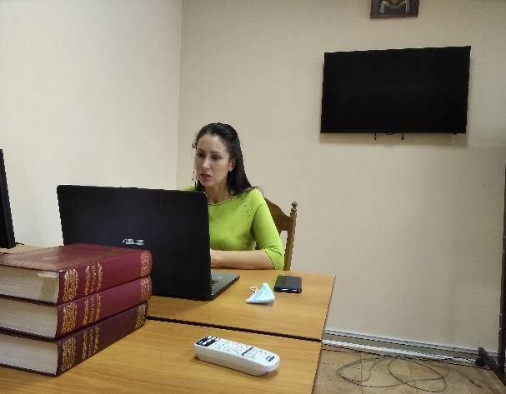
Общественная палата совместно с Благовещенской епархией Русской Православной Церкви провели онлайн — семинар. В мероприятии приняли участие начальник отдел по работе с некоммерческими организациями Управления Министерства юстиции по Амурской области Слепцова Ирина Николаевна и руководитель Ресурсного центра поддержки некоммерческих организаций при Общественной палате Амурской области Гергардт Юлия Николаевна. Рассмотрели вопрос внесения изменений в уставы религиозных организаций и вопрос их участия в грантовых конкурсах.
Видеозапись семинара

ПРИГЛАШАЕМ ПРИНЯТЬ УЧАСТИЕ В ФОРУМЕ «СООБЩЕСТВО»

С 2 по 3 ноября 2020 г. Общественная палата Российской Федерации проводит Итоговый форум «Сообщество» (далее – Форум) в г. Москве в онлайн формате.
Форум ежегодно собирает более 5 000 гражданских активистов со всей страны. В работе Форума по традиции принимает участие Президент Российской Федерации В.В. Путин. Повестка Форума охватывает ключевые аспекты деятельности гражданского общества. Члены Общественной палаты, руководители НКО, эксперты третьего сектора расскажут о своем опыте, вместе с представителями федеральных органов власти обсудят тренды развития межсекторного сотрудничества, предложат пути достижения целей, поставленных Президентом Российской Федерации в его поручениях, Послании Федеральному Собранию Российской Федерации.
К участию в Форуме приглашаются гражданские активисты, некоммерческие организации, социальные предприниматели, представители бизнес-сообщества и средств массовой информации, органов государственной власти и местного самоуправления.
В связи с эпидемиологической ситуацией на территории Российской Федерации, участники и спикеры из регионов страны будут приглашаться дополнительно, и подключаться в режиме онлайн через персонализированную digital-платформу.
С программой Форума и информацией о мероприятии можно ознакомиться на сайте форумсообщество.рф.
Активная ссылка для регистрации: https://forms.gle/MHSYi1CKSXj81YFt7
Приглашаем принять участие!

ECCE 2020

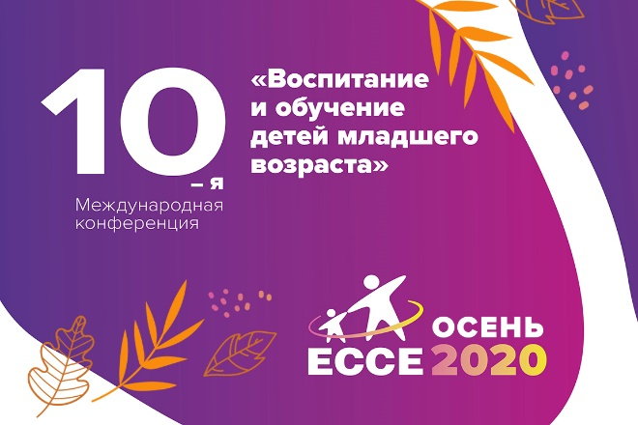
Приглашаем Вас принять участие в 10-ой Международной научно-практической конференции «Воспитание и обучение детей младшего возраста» (ECCE 2020 Онлайн) с 10 по 12 декабря 2020 года.
В этом году Конференция впервые пройдет в онлайн-формате.
Для регистрации участники проходят по ссылке: ecceconference.com/?utm_source=email_public_chamber&utm_medium=email&utm_campaign=public_chamber
Подробнее с информацией о мероприятии Вы можете ознакомиться в приложении или на Официальном сайте Конференции www.ecceconference.com

МЕЖДУНАРОДНЫЙ ИСТОРИЧЕСКИЙ КВЕСТ «ЗА ПРЕДЕЛАМИ»

Движение «Волонтеры Победы» проведет Международный исторический квест «За Пределами», посвященный событиям Второй мировой войны и Нюрнбергскому процессу. Это детально продуманная история в онлайн-формате, которая основана на архивных документах и реальных воспоминаниях ветеранов. Отметим, квест будет доступен на 4-х языках.
Партнерами квеста выступают более 30 крупных общественных организаций как в России, так и за рубежом, среди которых Всемирная ассоциация выпускников высших учебных заведений, Всемирный координационный совет соотечественников, Государственный центральный музей современной истории России, МГИМО, МПГУ, МИРЭА, РГГУ, Национальный совет молодежных и детских объединений России, Российское историческое общество, Российское движение школьников, Русская гуманитарная миссия и другие.
«Многие организации как в России, так и за рубежом объединились, чтобы создать эту игру. Волонтеры встречались с ветеранами и записывали их воспоминания, посещали музеи, посвященные Второй мировой войне, в разных странах, чтобы собрать как можно больше достоверной и полной информации. Волонтеры снимали в Польше, США, Германии, Франции, Казахстане и других странах мира, изучали архивные документы. Все объединились, чтобы рассказать о преступлениях нацистов с одной целью – чтобы это никогда не повторилось», – рассказала руководитель Амурского регионального отделения «Волонтеров Победы» Алена Грицан.
По легенде исторического квеста участники возьмут на себя роль членов журналистского сообщества. Чтобы предотвратить информационную катастрофу, им предстоит решить исторические, математические, логические и другие задания, в режиме онлайн посетить музеи в разных точках мира, услышать показания очевидцев исторических событий, которые были собраны из разных уголков мира, и ознакомиться с настоящими архивными документами Нюрнбергского процесса. Победители квеста получат ценный приз – путешествие в один из городов России!
Мероприятие пройдет 21 ноября в 15:00 по московскому времени. Зарегистрироваться на него можно на сайте VictoryGame.org. Старт регистрации 20 октября.

Регламентные мероприятия
в октябре 2020 года

1) 28 октября 2020 года состоялось заседание совета Общественной палаты Амурской области.

Использование ресурсов Общественной палаты Амурской области инициативными гражданами и общественными организациями
в октябре 2020 года

Дата | Время | Мероприятие | Координатор
Зал заседаний № 112
1 октября | 16:00 | Рабочая встреча представителей национально-культурных и религиозных объединений | Машкова Е.В.
16 октября | 14:00 | Рабочая встреча представителя министерства юстиции Амурской области с общественными организациями | Гергардт Ю.Н.
19 октября | 11:00 | Заседание рабочей группы конкурса «Поступки и люди 2020» | Гергардт Ю.Н.
26 октября | 16:00 | Онлайн-семинар РЦ | Гергардт Ю.Н.

Обзор СМИ о деятельности Общественной палаты Амурской области
за октябрь 2020 года

Дата публикации | Наименование СМИ | ФИО автора, название статьи
19.10.2020 г. | blagoveshensk.bezformata.com | Общественная палата и Правительство Амурской области подвели итоги конкурса социально значимых поступков жителей области "Поступки и люди"

